أشغـال تهيئة الساحات العمومية بالمدينة

مكونات المشـروع : تهيئة مختلف ساحات المدينة:  ساحة المقاومة، ساحة 3 مارس، ساحة سيدي داود، ساحة المركب الثقافي، ساحة كلية ابن زهر | سنة تنفيذ المشروع : 2015-2021  تكلفة المشروع :  27 مليون درهم

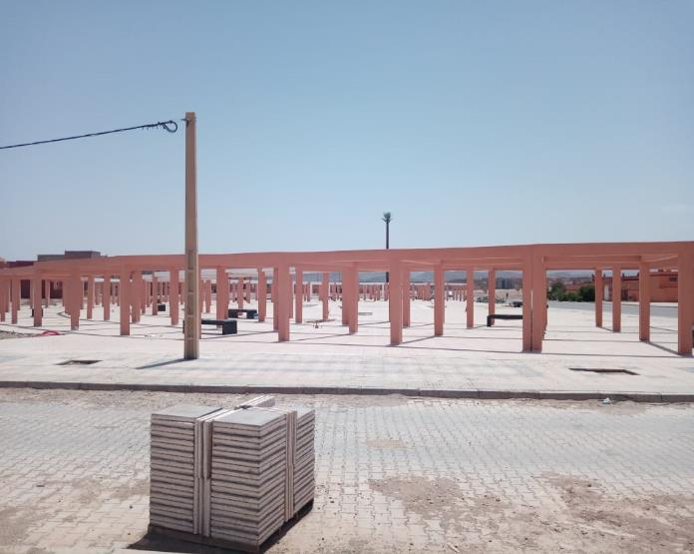
ساحة الكلية المتعددة التخصصات
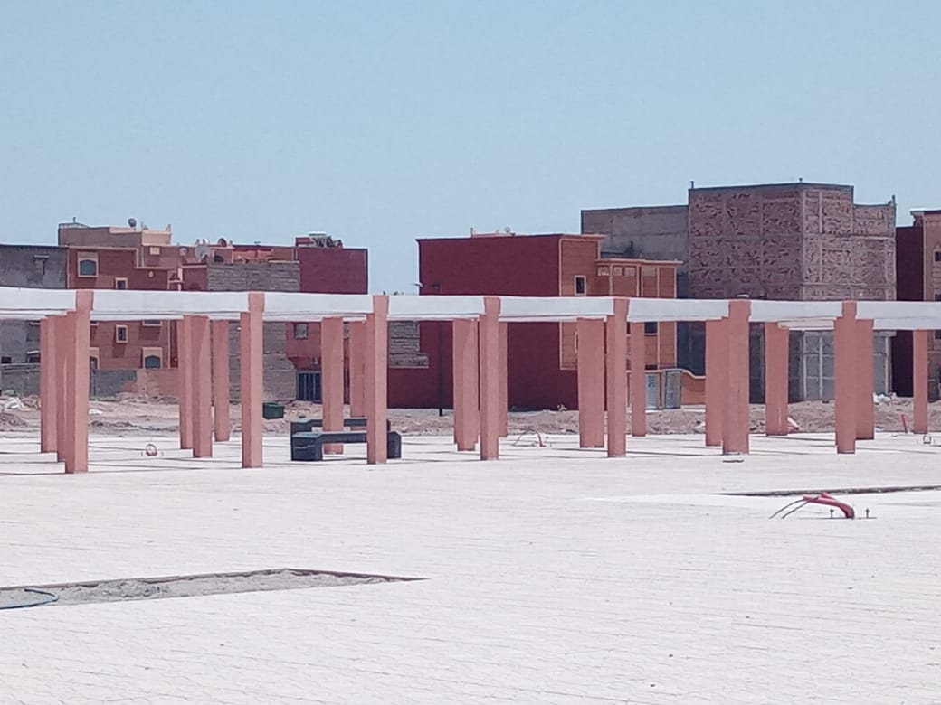
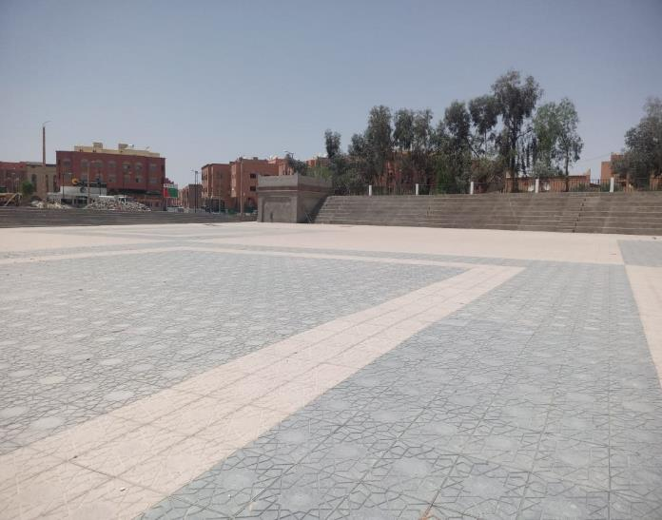
ساحة المركب الثقافي
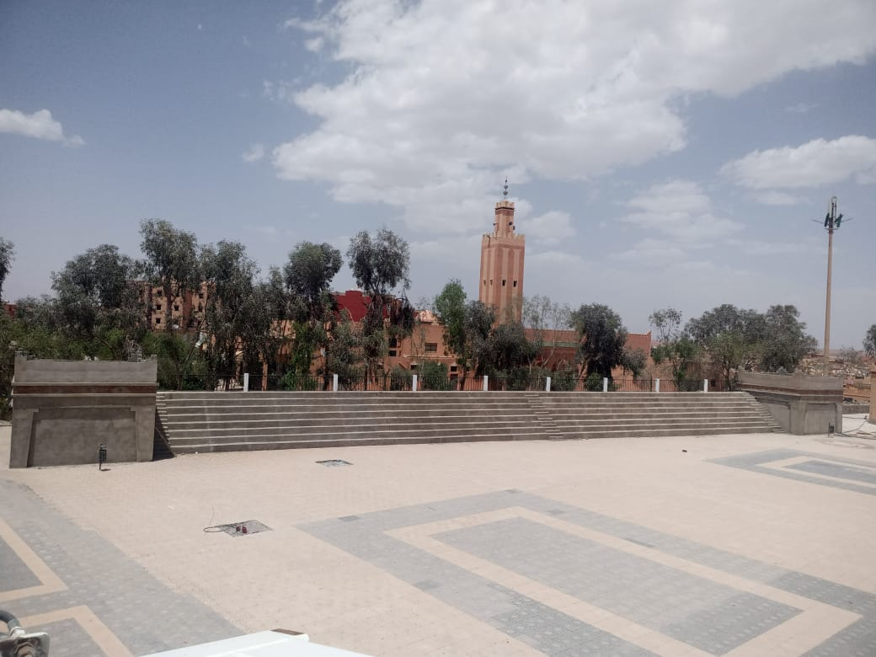
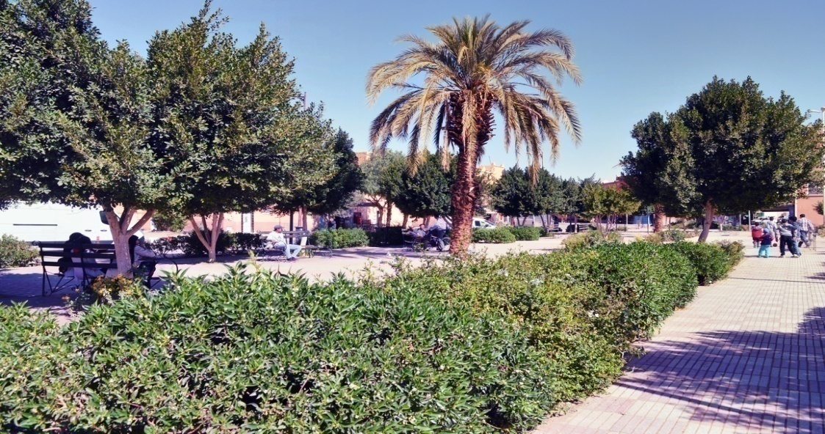
ساحة المقاومة

ساحة سيدي داود

